Azərbaycan Respublikasının Dövlət Sərhəd Xidmətinin Akademiyasına qəbul olmaq üçün müraciətin və sənədlərin qəbulu
Bu xidmət vasitəsilə Azərbaycan Respublikasının Dövlət Sərhəd Xidmətinin Akademiyasına qəbul olmaq üçün müraciət və sənədlərin qəbulu mümkündür. Elektron xidmətdən istifadə etmək üçün https://www.e-gov.az – “Elektron Hökümət” portalına daxil olaraq Dövlət Sərhəd Xidməti tərəfindən təqdim olunan elektron xidmətlər siyahasından “Azərbaycan Respublikasının Dövlət Sərhəd Xidmətinin Akademiyasına qəbul olmaq üçün müraciətin və sənədlərin qəbulu” elektron xidmətini seçmək lazımdır. . (Şək:1)
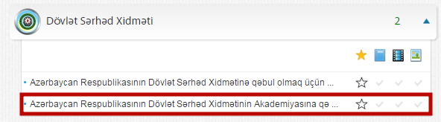
Şəkil:1

Elektron xidmətə daxil olduqda acılan pəncərədə soyadınızı, adınızı və ya atanızın adını dəyişdirmisinizsə, nə vaxt və nə səbəbə görə, partiyalılığınız (hansı partiyanın üzvüsünüz, daxil olduğunuz il), təhsiliniz və təhsilə görə ixtisasınız, nə vaxt və hansı təhsil müəssisəsini bitirmisiniz, elmi dərəcəniz, elmi adınız, elmi əsəriniz, ixtiralarınız varmı, cinayət məsuliyyətinə cəlb edilmisinizmi, nə vaxt və nə üstündə, hərbi qulluqçu və ya vəzifəlisinizmi, hərbi rütbəniz, ev ünvanı və telefonunuz və s. məlumatlar daxil edilməlidir. (Şək:2)
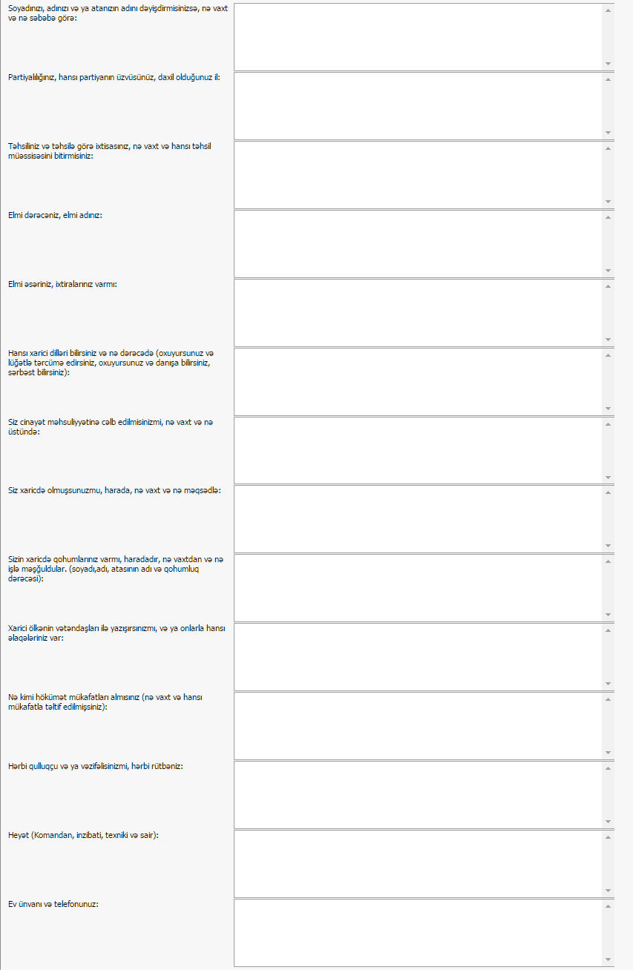
Şəkil:2
Növbəti mərhələdə doğum haqqında şəhadətnamənin notarial qaydada təsdiq edilmiş surəti, təhsil haqqında sənədin notarial qaydada təsdiq edilmiş surəti, yaşayış yerindən arayışı “Browse” düyməsindən istifadə etməklə yükləmək lazımdır.(Şək:3)
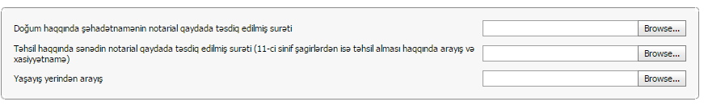
Şəkil:3

Növbəti mərhələdə yaxın qohumlarınız , əmək fəaliyyətinə başladığınız vaxtdan gördüyün iş, siyasi və ictimai təşkilatların, partiyaların digər seçkili orqanların işində iştirakınız barədə məlumatlar daxil edilməlidir. (Şək:4)
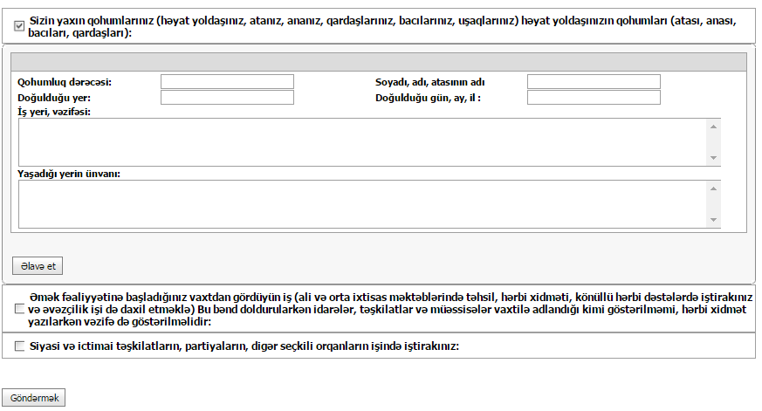
Şəkil:4

Sonda istifadəci “Göndərmək ” düyməsindən istifadə edərək yaradılmış elektron müraciəti Dövlət Sərhəd Xidmətinin müvafiq qeydiyyat orqanına göndərmiş olacaq.

